Marka Volcano przekaże część dochodu ze sprzedaży koszulek EKO na sadzenie lasu w Borach Tucholskich
W ramach współpracy z fundacją “Las na zawsze”, marka Volcano zaprojektowała koszulki EKO z nadrukami o tematyce ekologicznej. Na zalesianie przekaże 5 zł ze sprzedaży każdego T-shirta z tej linii. Efektem działań będzie las w kaszubskiej wsi Męcikał.

Sadzenie lasów - kwestie techniczne

Organizacją akcji sadzenia lasu w Męcikale zajmuje się fundacja “Las na zawsze”. Ta nietypowa nazwa odnosi się do misji członków organizacji. Fundacja zabezpiecza finansowo i prawnie teren, na którym powstają "Lasy na zawsze", by nie mogły być one nigdy sprzedane lub zniszczone.
Część dochodu ze sprzedaży koszulek EKO (5 zł za każdą sztukę) firma Volcano przekazuje na konto fundacji, która za te pieniądze zakupi sadzonki. Jedna sprzedana koszulka to 1 m2 lasu. Akcja sadzenia drzew we wsi Męcikał planowana jest na 10 listopada 2020 r. Weźmie w niej udział m.in. delegacja z firmy Volcano.

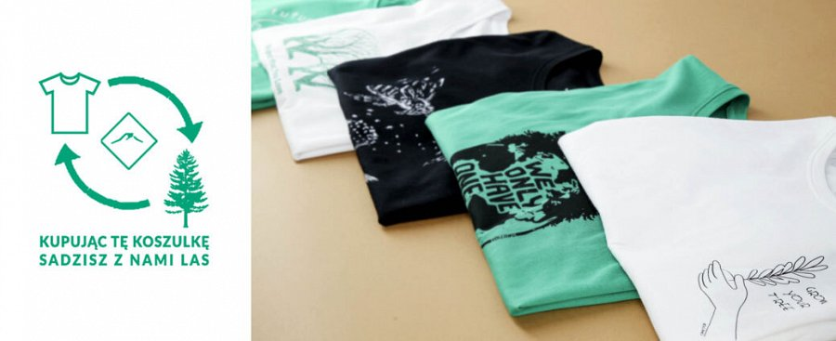
Koszulki z nadrukami o tematyce ekologicznej

Damskie i męskie T-shirty EKO zostały zaprojektowane z myślą o szerzeniu problematyki ekologicznej. Nadruki nawiązują do różnych kwestii - jedne poruszają tematykę zaśmiecania mórz i oceanów, inne przypominają o zagrożonych gatunkach, takich jak żubry czy pszczoły. Grafiki urozmaicone są hasłami np. “Protect what you love” czy “We only have one earth”.

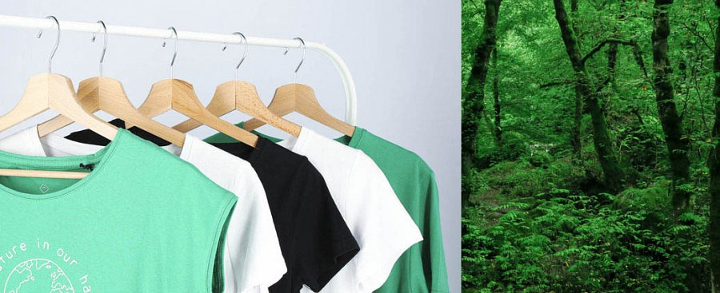
Koszulki uszyte są w 100% z bawełny organicznej, która uprawiana jest na specjalnie przygotowanych do tego plantacjach - np. na glebie nie można przez kilka lat używać żadnych środków chemicznych. Także w ramach całego procesu produkcyjnego do minimum ogranicza się stosowanie chemikaliów.
T-shirty można kupić za pośrednictwem sklepu internetowego Volcano.pl, wchodząc do kategorii NOWOŚCI, KOSZULKI EKO.

Więcej informacji na temat inicjatywy znajduje się na stronie internetowej Volcano.pl w sekcji Posadź z nami “Las na zawsze”. Jeśli mają Państwo dodatkowe pytania, zapraszamy do kontaktu mailowego.

